实验一 mybatis基础

一、实验目的及任务
通过该实验，掌握构建maven的配置方法，掌握利用mave添加mybatis依赖的方法。
通过该实验，基于mybatis应用的步骤和方法，掌握mybatis-config.xml的编写和配置方法。
通过该实验，掌握利用mybatis进行数据库表的基本增删改查的实现方法。

二、实验环境及条件
主机操作系统为Windows10或Windows server，Tomcat7以上，JDK7及以上, eclipse或IDEA、maven。

三、实验实施步骤

1 下载该实验报告和相关支撑资源。
利用smbms_db.sql创建mysql数据库。添加测试数据。
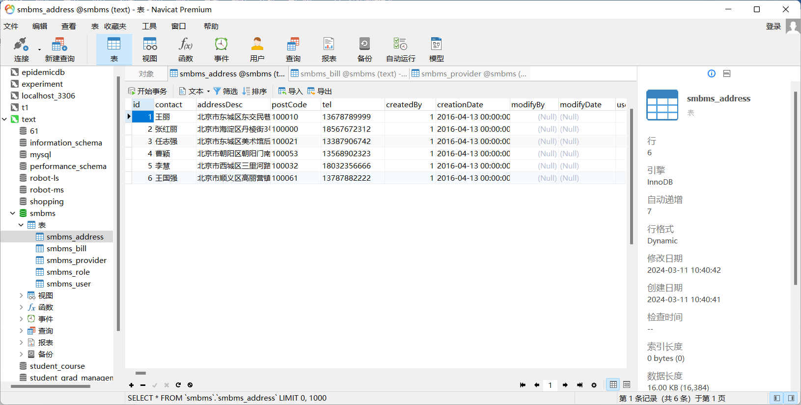

2 建立项目
- 安装IDEA ultimate破解版或者教育版，或者社区版（无需破解）。也可选择使用eclipse。
- 选择文件file→设置settings，设置maven目录和仓库。
也可以使用系统默认的maven，不再自行配置。
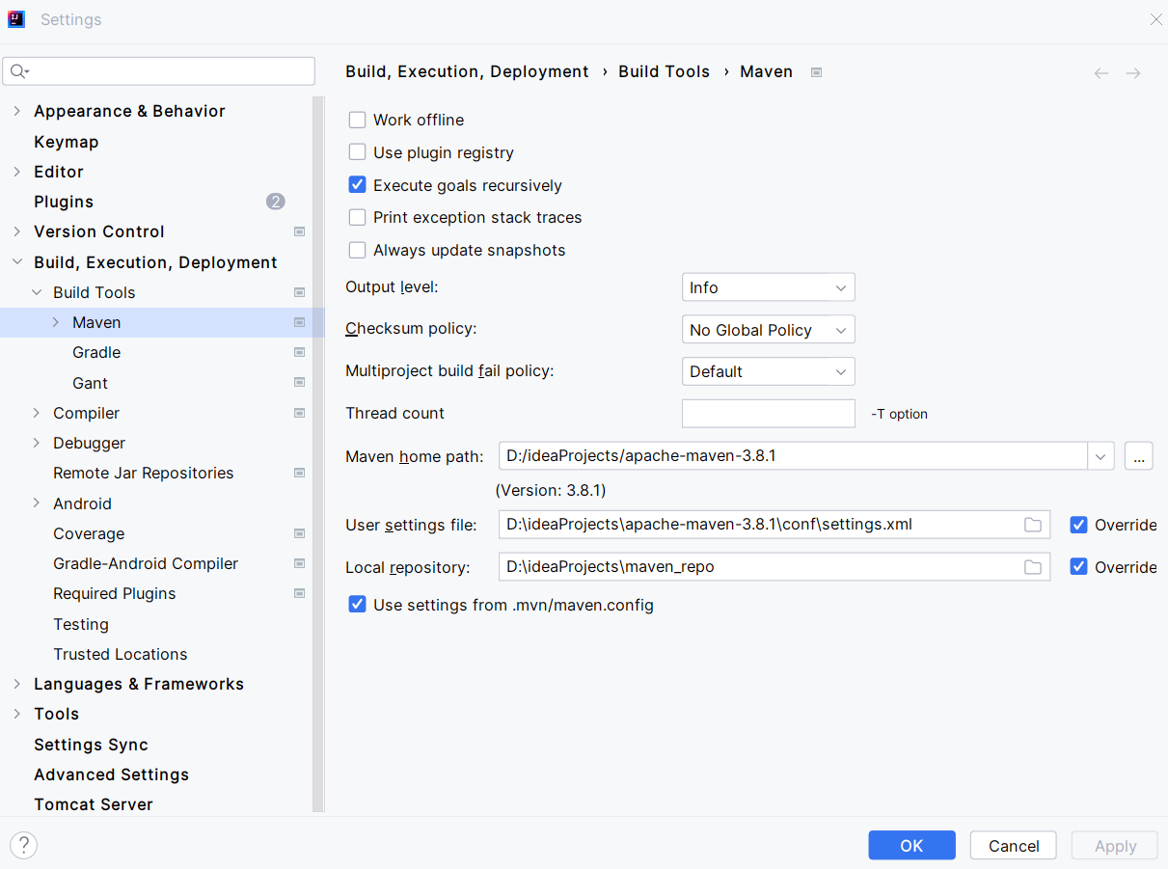

如果系统自动配置了默认的maven信息，可不再配置。
如图：
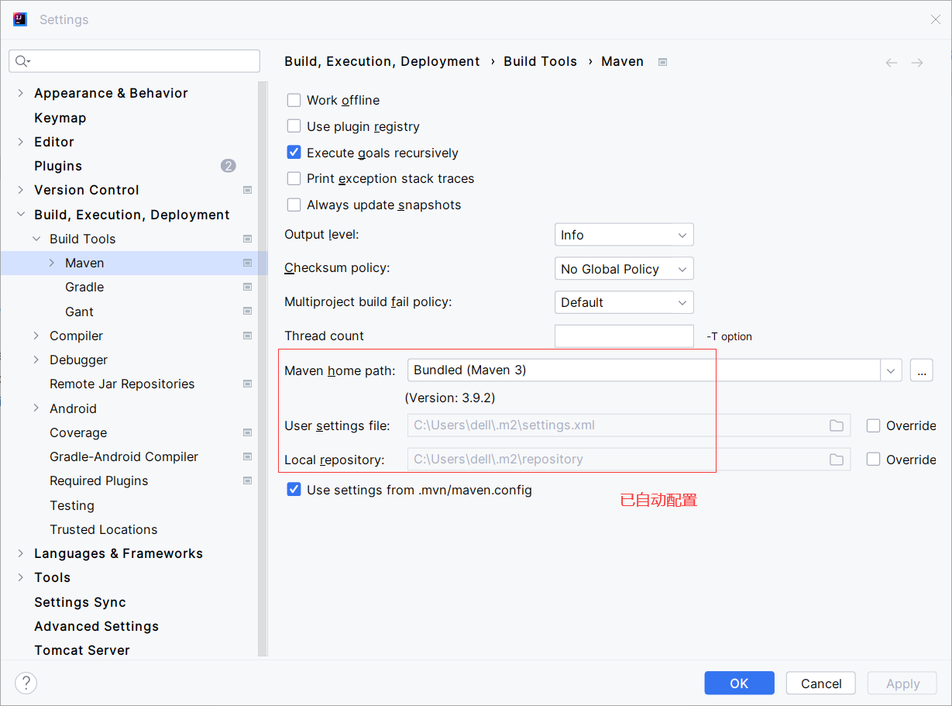
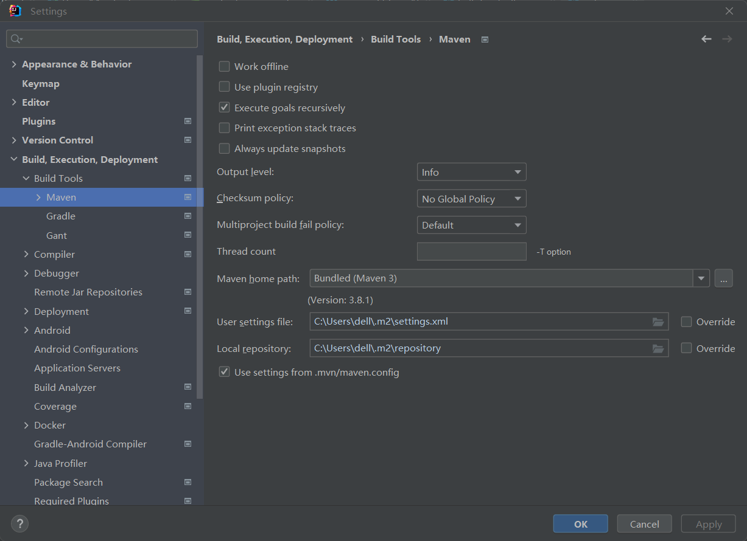
- 新建IDEA项目，输入项目名称，选择一个英文的项目路径，选择语言java，编译系统maven。
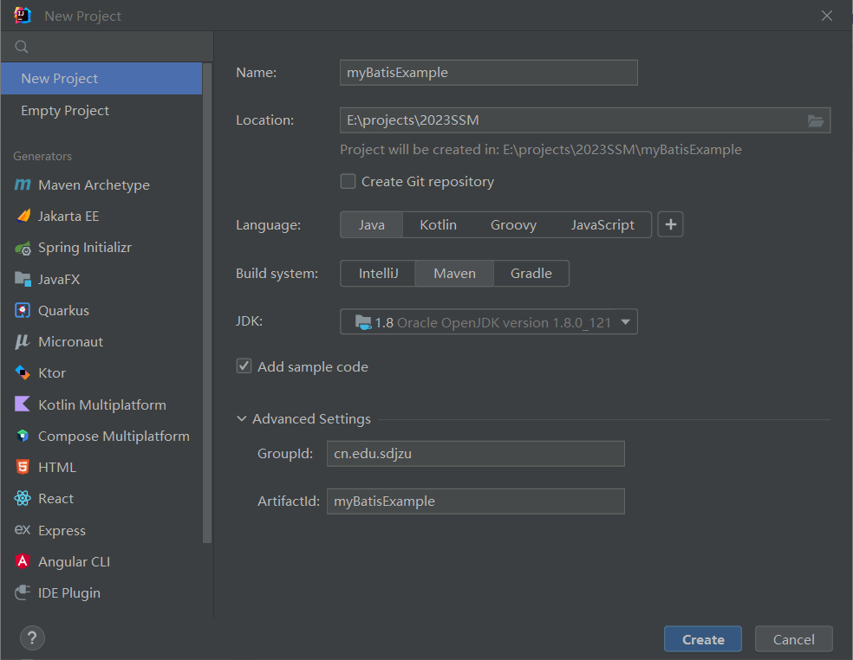

- 修改项目目录中的项目对象模型配置文件POM.XML，添加mybatis依赖、mysql依赖，junit依赖。
在properties元素下添加如下依赖：（根据自己电脑上的mysql版本选择）

<dependencies>
<dependency>
<groupId>org.mybatis</groupId>
<artifactId>mybatis</artifactId>
<version>3.5.13</version>
</dependency>
<dependency>
<groupId>mysql</groupId>
<artifactId>mysql-connector-java</artifactId>
<version>8.0.15</version>
</dependency>
<dependency>
<groupId>junit</groupId>
<artifactId>junit</artifactId>
<version>4.12</version>
<scope>test</scope>
</dependency>
</dependencies>

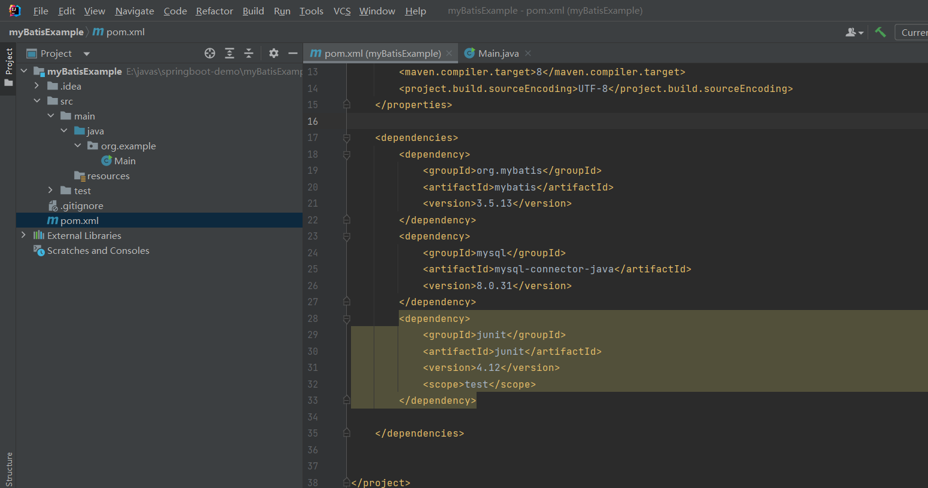
- 点击右侧maven的m图标，点击刷新按钮，reload projects，自动下载依赖到项目中。

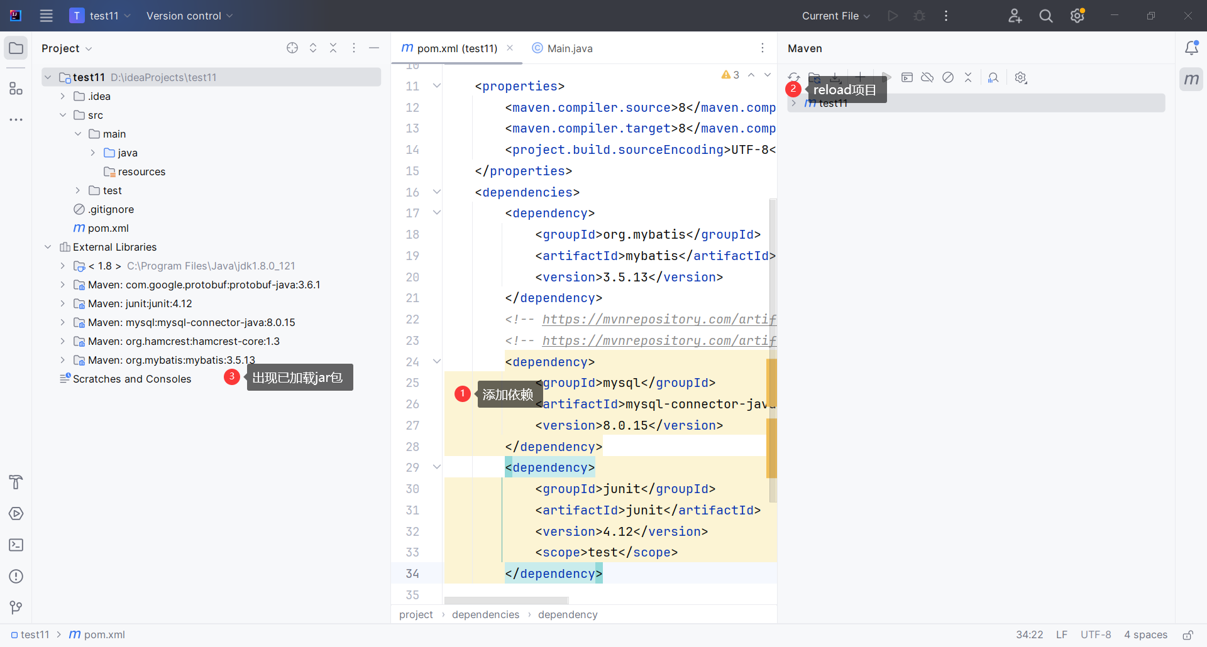

3. 添加mybatis配置文件mybatis-config.xml。
在工程的resources目录下，建立一个xml文件mybatis-config.xml，粘贴以下代码到该文件中，并根据自己电脑数据库情况修改数据库配置信息。

<?xml version="1.0" encoding="UTF-8" ?>
<!DOCTYPE configuration
PUBLIC "-//mybatis.org//DTD Config 3.0//EN"
"https://mybatis.org/dtd/mybatis-3-config.dtd">
<configuration>

<typeAliases>
<package name="cn.smbms.pojo.*"/>
</typeAliases>
<environments default="development">
<environment id="development">
<transactionManager type="JDBC"/>
<dataSource type="POOLED">
<property name="driver" value="com.mysql.cj.jdbc.Driver"/>
<property name="url" value="jdbc:mysql://localhost:3307/smbms?serverTimezone=Asia/Shanghai&amp;useUnicode=true&amp;characterEncoding=UTF8"/>
<property name="username" value="root"/>
<property name="password" value="123456"/>
</dataSource>
</environment>
</environments>
<mappers>
<mapper resource="cn/smbms/dao/provider/ProviderMapper.xml"/>
</mappers>
</configuration>

4．在src下的java包内建立包（package） cn.smbms.utils，并在包内新建类：MyBatisUtil.java。供建立测试类时调用。
并复制以下代码到该类中：
package cn.smbms.utils;

import java.io.IOException;
import java.io.InputStream;
import org.apache.ibatis.io.Resources;
import org.apache.ibatis.session.SqlSession;
import org.apache.ibatis.session.SqlSessionFactory;
import org.apache.ibatis.session.SqlSessionFactoryBuilder;

public class MyBatisUtil {
private static SqlSessionFactory factory;

static{//在静态代码块下，factory只会被创建一次
System.out.println("static factory===============");
try {
InputStream is = Resources.getResourceAsStream("mybatis-config.xml");
factory = new SqlSessionFactoryBuilder().build(is);
} catch (Exception e) {
// TODO Auto-generated catch block
e.printStackTrace();
}
}

public static SqlSession createSqlSession(){
return factory.openSession(false);//true 为自动提交事务
}

public static void closeSqlSession(SqlSession sqlSession){
if(null != sqlSession)
sqlSession.close();
}
}

5. 在src下的java包下建立包cn.smbms.pojo，并新建普通java类
（1）供应商Provider.java:包含如下属性：（利用鼠标右键的generate功能，自动添加getters and setters方法）
private Integer id; //id
private String proCode; //供应商编码
private String proName; //供应商名称
private String proDesc; //供应商描述
private String proContact; //供应商联系人
private String proPhone; //供应商电话
private String proAddress; //供应商地址
private String proFax; //供应商传真
private Integer createdBy; //创建者
private Date creationDate; //创建时间
private Integer modifyBy; //更新者
private Date modifyDate;//更新时间
（2）订单类Bill.java:包含如下属性：（自行添加getters and setters方法）
private Integer id; //id
private String billCode; //账单编码
private String productName; //商品名称
private String productDesc; //商品描述
private String productUnit; //商品单位
private BigDecimal productCount; //商品数量
private BigDecimal totalPrice; //总金额
private Integer isPayment; //是否支付
private Integer providerId; //供应商ID
private Integer createdBy; //创建者
private Date creationDate; //创建时间
private Integer modifyBy; //更新者
private Date modifyDate;//更新时间
（3）为了存放供应商名称，添加的供应商名称成员providerName声明。添加到Bill.java
private String providerName;//供应商名称

6.新建接口类。
在src下的java包下新建包cn.smbms.dao.provider,在里面新建接口类，ProviderMapper.java,
接口内添加如下接口方法声明：
/**
* 查询供应商表记录数
* @return
*/
public int count();
/**
* 查询供应商列表
* @return
*/
public List<Provider> getProviderList();
/**
* 根据供应商名称查询供应商列表(模糊查询)
* @param proName
* @return
*/
public List<Provider> getProviderListByProName(String proName);

引入必要的类。

7 新建sql映射文件ProviderMapper.xml。
- 在包cn.smbms.dao.provider内新建文件ProviderMapper.xml
并添加如下配置：
<?xml version="1.0" encoding="UTF-8" ?>
<!DOCTYPE mapper
PUBLIC "-//mybatis.org//DTD Mapper 3.0//EN"
"http://mybatis.org/dtd/mybatis-3-mapper.dtd">

<mapper namespace="cn.smbms.dao.provider.ProviderMapper">

<!-- 查询供应商表记录数 -->
<select id="count" resultType="int">
select count(1) as count from smbms_provider
</select>

<!-- 查询供应商列表 -->
<select id="getProviderList" resultType="cn.smbms.pojo.Provider">
select * from smbms_provider
</select>
<!-- 根据供应商名称查询供应商列表(模糊查询) -->
<select id="getProviderListByProName" resultType="cn.smbms.pojo.Provider" parameterType="String">
select * from smbms_provider where proName like CONCAT ('%',#{proName},'%')
</select>
</mapper>

8新建订单映射接口类BillMapper.java。

在src下的java包下新建包 cn.smbms.dao.bill，并在包内新建接口类，BillMapper.java,添加如下方法声明。

9. 新建订单映射配置文件BillMapper.xml。
在包cn.smbms.dao.bill内新建订单映射配置文件BillMapper.xml，
添加如下配置内容：
<?xml version="1.0" encoding="UTF-8" ?>
<!DOCTYPE mapper
PUBLIC "-//mybatis.org//DTD Mapper 3.0//EN"
"http://mybatis.org/dtd/mybatis-3-mapper.dtd">
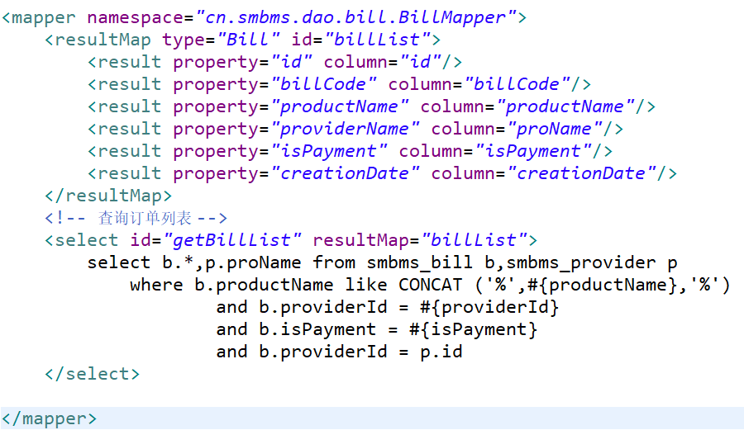
注意：
将该mapper xml文件路径配置到mybatis-config.xml中的mappers元素内。
格式如下：<mapper resource="cn/smbms/dao/provider/ProviderMapper.xml"/>
<mapper resource="cn/smbms/dao/bill/BillMapper.xml"/>
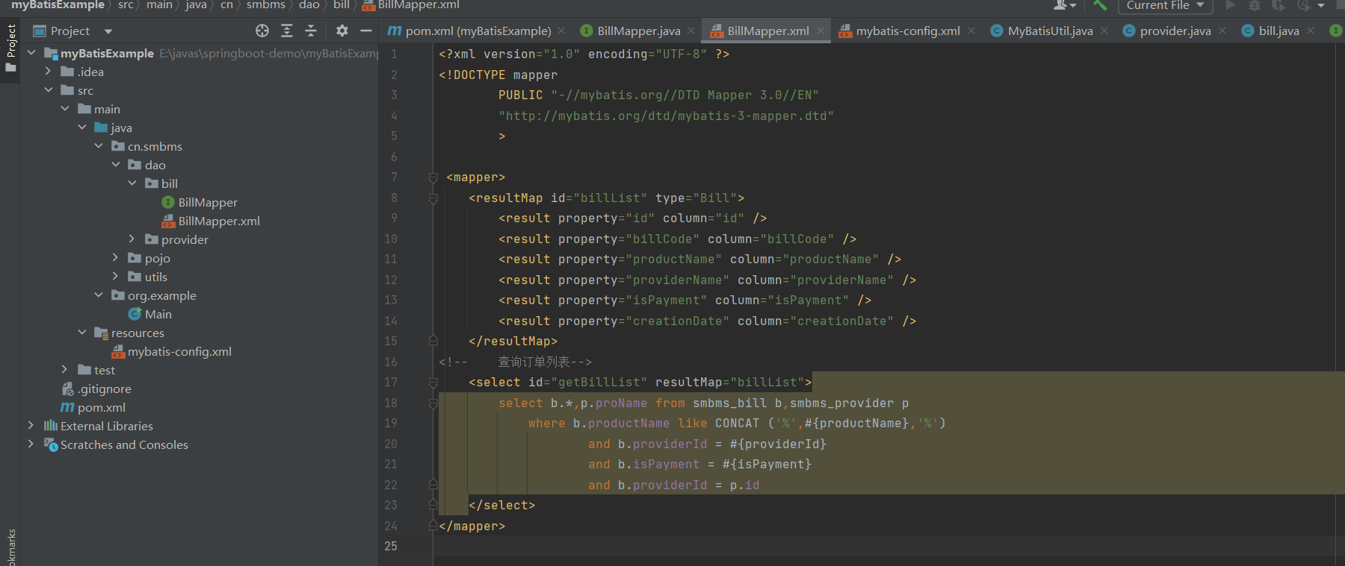

10 建立订单测试类
在src下的test包下新建包package cn.smbms.dao.bill
在该包内新建测试类BillMapperTest.java
package cn.smbms.dao.bill;

import static org.junit.Assert.*;

import java.util.ArrayList;
import java.util.List;

import org.apache.ibatis.session.SqlSession;
import org.junit.Test;
import cn.smbms.pojo.Bill;
import cn.smbms.utils.MyBatisUtil;

public class BillMapperTest {

@Test
public void testGetBillList() {
SqlSession sqlSession = null;
List<Bill> billList = new ArrayList<Bill>();
try {
sqlSession = MyBatisUtil.createSqlSession();
Bill bill = new Bill();
bill.setIsPayment(2);
bill.setProductName("油");
bill.setProviderId(7);
billList = sqlSession.getMapper(BillMapper.class).getBillList(bill);
} catch (Exception e) {
// TODO: handle exception
e.printStackTrace();
}finally{
MyBatisUtil.closeSqlSession(sqlSession);
}

for(Bill bill: billList){
System.out.println("testGetBillList id: " + bill.getId() +
" and BillCode: " + bill.getBillCode() +
" and ProductName: " + bill.getProductName() +
" and ProviderName: " + bill.getProviderName() +
" and TotalPrice: " + bill.getTotalPrice() +
" and IsPayment: " + bill.getIsPayment()+
" and CreationDate:" + bill.getCreationDate());
}
}

}

修改测试方法中添加的对象属性，运行testGetBillList方法

11 实现供应商添加、修改、删除功能。
（1）为接口类ProviderMapper.java添加如下方法定义：
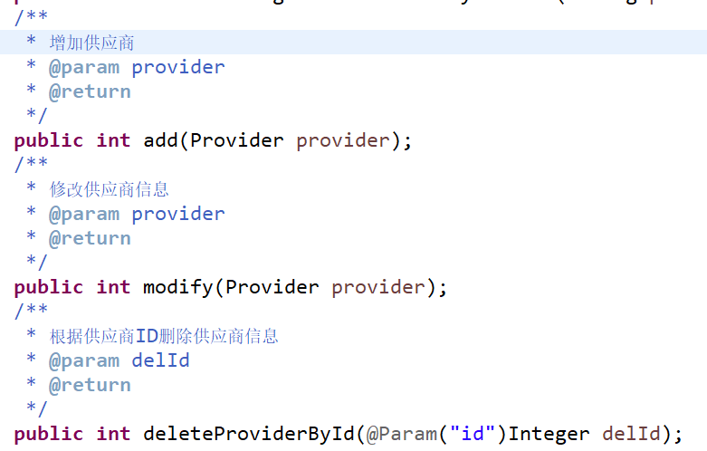
- 修改ProviderMapper.xml
添加如下增删改代码：
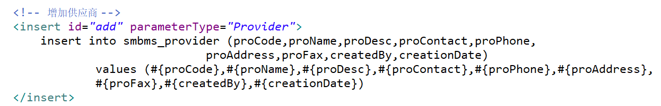
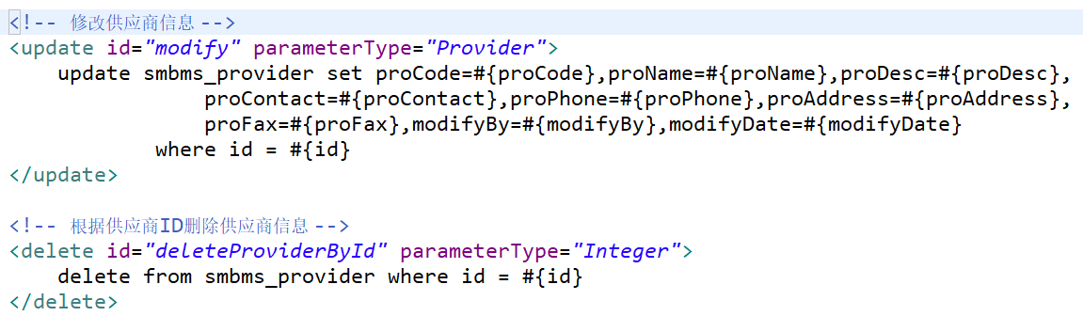
- 为供应商增删改功能建立测试类：
在test目录下，建立cn.smbms.dao.provider包，在该包内新建供应商测试类ProviderMapperTest.java
package cn.smbms.dao.provider;
import cn.smbms.pojo.Provider;
import cn.smbms.utils.MyBatisUtil;
import org.apache.ibatis.session.SqlSession;
import org.junit.Test;
import java.util.ArrayList;
import java.util.Date;
import java.util.List;
public class ProviderMapperTest {
@Test
public void testCount() {
SqlSession sqlSession = null;
int count = 0;
try {
sqlSession = MyBatisUtil.createSqlSession();
//第一种方式:调用selectOne方法执行查询操作
//count = sqlSession.selectOne("cn.smbms.dao.provider.ProviderMapper.count");
//第二种方式:调用getMapper(Mapper.class)执行dao接口方法来实现对数据库的查询操作
count = sqlSession.getMapper(ProviderMapper.class).count();
} catch (Exception e) {
// TODO: handle exception
e.printStackTrace();
count = 0;
}finally{
MyBatisUtil.closeSqlSession(sqlSession);
}
System.out.println("ProviderDaoTest testCount---> " + count);
}
@Test
public void testGetProviderList(){
SqlSession sqlSession = null;
List<Provider> providerList = new ArrayList<Provider>();
try {
sqlSession = MyBatisUtil.createSqlSession();
//第一种方式:调用selectList方法执行查询操作
//providerList = sqlSession.selectList("cn.smbms.dao.provider.ProviderMapper.getProviderList");
//第二种方式:调用getMapper(Mapper.class)执行dao接口方法来实现对数据库的查询操作
providerList = sqlSession.getMapper(ProviderMapper.class).getProviderList();
} catch (Exception e) {
// TODO: handle exception
e.printStackTrace();
}finally{
MyBatisUtil.closeSqlSession(sqlSession);
}
for(Provider provider: providerList){
System.out.println("testGetProviderList proCode: " + provider.getProCode() + " and proName: " + provider.getProName());
}
}
@Test
public void testGetProviderListByProviderName(){
SqlSession sqlSession = null;
List<Provider> providerList = new ArrayList<Provider>();
try {
sqlSession = MyBatisUtil.createSqlSession();
//第一种方式:调用selectList方法执行查询操作
//providerList = sqlSession.selectList("cn.smbms.dao.provider.ProviderMapper.getProviderListByProName","北京");
//第二种方式:调用getMapper(Mapper.class)执行dao接口方法来实现对数据库的查询操作
providerList = sqlSession.getMapper(ProviderMapper.class).getProviderListByProName("北京");
} catch (Exception e) {
// TODO: handle exception
e.printStackTrace();
}finally{
MyBatisUtil.closeSqlSession(sqlSession);
}
for(Provider provider: providerList){
System.out.println("testGetProviderListByProviderName proCode: " + provider.getProCode() + " and proName: " + provider.getProName());
}
}
@Test
public void testAdd(){
System.out.println("testAdd !===================");
SqlSession sqlSession = null;
int count = 0;
try {
sqlSession = MyBatisUtil.createSqlSession();
Provider provider = new Provider();
provider.setProCode("BJ_GYS111");
provider.setProName("供应商测试");
provider.setProContact("张三");
provider.setProAddress("供应商测试地址");
provider.setProPhone("13566667777");
provider.setCreatedBy(1);
provider.setCreationDate(new Date());
provider.setProFax("010-588876565");
provider.setProDesc("供应商测试描述");
count = sqlSession.getMapper(ProviderMapper.class).add(provider);
//模拟异常，进行回滚
//int i = 2/0;
sqlSession.commit();
} catch (Exception e) {
// TODO: handle exception
e.printStackTrace();
sqlSession.rollback();
count = 0;
}finally{
MyBatisUtil.closeSqlSession(sqlSession);
}
System.out.println("testAdd count: " + count);
}
@Test
public void testModify(){
System.out.println("testModify !===================");
SqlSession sqlSession = null;
int count = 0;
try {
sqlSession = MyBatisUtil.createSqlSession();
Provider provider = new Provider();
provider.setId(16);
provider.setProCode("BJ_GYS123");
provider.setProName("供应商测试修改");
provider.setProContact("李四");
provider.setProAddress("供应商测试地址修改");
provider.setProPhone("13500002222");
provider.setModifyBy(1);
provider.setModifyDate(new Date());
provider.setProFax("010-588876565");
provider.setProDesc("供应商测试描述修改");
count = sqlSession.getMapper(ProviderMapper.class).modify(provider);
//模拟异常，进行回滚
//int i = 2/0;
sqlSession.commit();
} catch (Exception e) {
// TODO: handle exception
e.printStackTrace();
sqlSession.rollback();
count = 0;
}finally{
MyBatisUtil.closeSqlSession(sqlSession);
}
System.out.println("testModify count: " + count);
}
@Test
public void testDeleteProviderById() {
System.out.println("testDeleteProviderById !===================");
SqlSession sqlSession = null;
Integer delId = 16;
int count = 0;
try {
sqlSession = MyBatisUtil.createSqlSession();
count = sqlSession.getMapper(ProviderMapper.class).deleteProviderById(delId);
sqlSession.commit();
} catch (Exception e) {
// TODO Auto-generated catch block
e.printStackTrace();
sqlSession.rollback();
count = 0;
}finally{
MyBatisUtil.closeSqlSession(sqlSession);
}
System.out.println("testDeleteProviderById count =================== " + count);
}
}

12 为POM.XML添加资源文件设置：
在pom.xml 的dependencies结束标签后面添加资源文件目录信息，从而自动扫描java中的资源文件。
<build>
<resources>
<resource>
<directory>src/main/java</directory>
<includes>
<include>**/*.xml</include>
</includes>
<filtering>false</filtering>
</resource>
</resources>
</build>

13 修改测试方法中添加的对象属性，运行getProviderList方法，
testAdd方法，testModify，testDeleteProviderById。等

14 实验报告样式说明：

实验一 mybatis基础

一、实验目的及任务
通过该实验，掌握构建maven的配置方法，掌握利用maven添加mybatis依赖的方法。
通过该实验，基于mybatis应用的步骤和方法，掌握mybatis-config.xml的编写和配置方法。
通过该实验，掌握利用mybatis进行数据库表的基本增删改查的实现方法。

二、实验环境及条件
主机操作系统为Windows10或Windows server，Tomcat7以上，JDK7及以上, eclipse或IDEA、maven。

三、实验实施步骤
0 实验步骤（略）不用写。
1 实验任务A:
订单查询。
在第11步中，修改testGetBillList方法，添加查询条件，查询数据库bill表里的productDesc属性（产品描述）包含“日用品”的订单。并打印出来。将自己敲入的相关代码和在控制台查询出的结果截屏，粘贴到这里。
2 实验任务B:
供应商增删改功能。
第13步中添加自己编辑过的供应商相关属性，并测试修改、删除。运行testAdd方法，testModify，testDeleteProviderById。
将增加、修改、删除相关代码和在控制台输出的相关结果截屏，粘贴到这里。
3 实验任务C:
实现订单的增删改功能，并测试运行。需要修改的文件包括：BillMapper.java, BillMapper.xml，BillMapperTest.java.
将代码及运行结果截图粘贴到这里。

四、 你遇到了什么问题，如何解决的。

